附件1

广东财经大学2026年推荐免试硕士研究生网络远程复试指南（考生版）

一、复试前准备
1.我校远程复试平台为腾讯会议，备用复试平台为华为云会议。考生需提前安装、注册并熟练操作。
2.考生提前做好所需设备及环境准备和测试，并按报考学院规定的时间完成网络远程复试模拟测试，确保设备功能、复试环境等满足学校要求。如确有困难，及时与报考学院沟通。
3.考生要双机位模式参加复试，即需要两部带摄像头的设备，手机或电脑均可。一台设备从正面拍摄，另一台设备从考生侧后方拍摄。
参考范例如下：（各位考生可视自身情况调整）
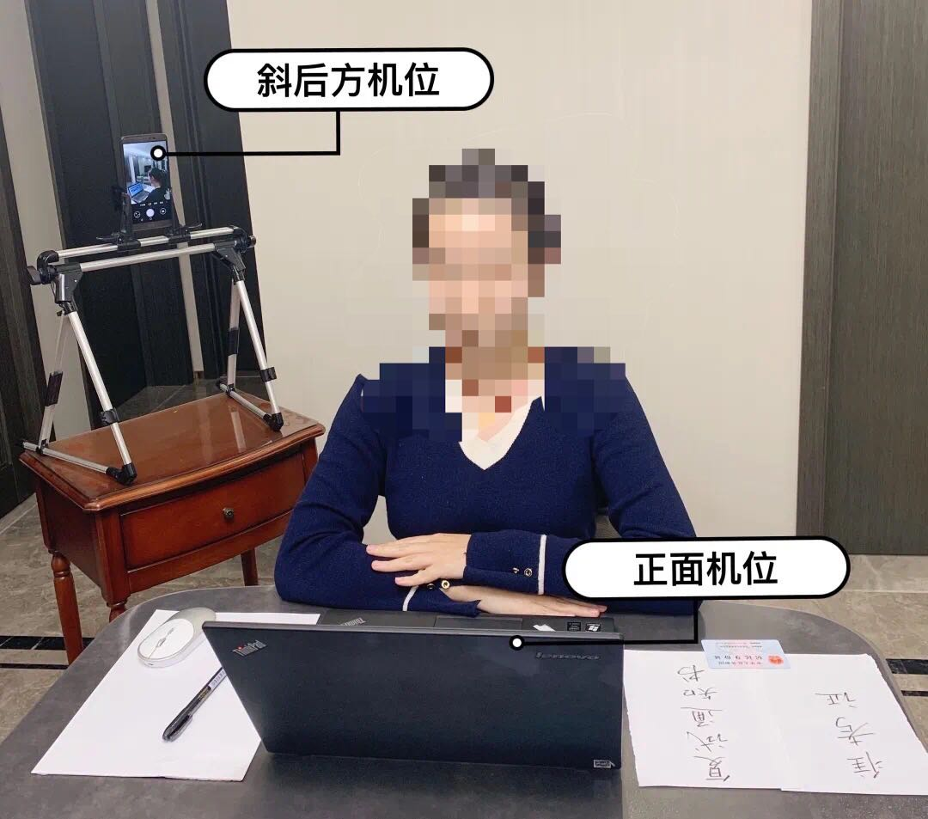

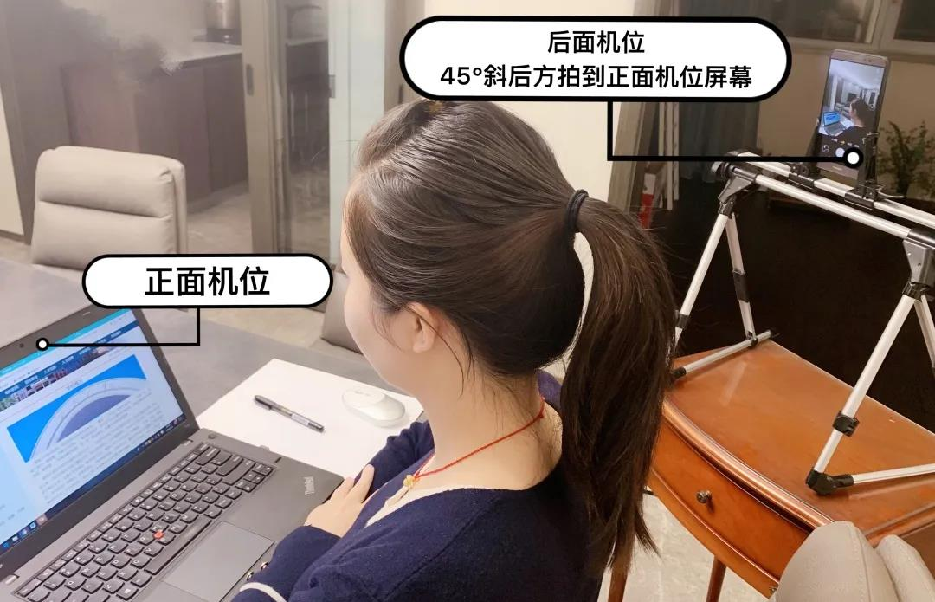

前机位 后机位
考生端两台设备都需开启摄像头，一台设备将摄像头对准考生本人，另一台设备摄像头从考生后方成45°拍摄（后方拍摄的设备须关闭音频，防止回音影响复试），并保证考生端考试屏幕能清晰地被复试专家组看到。
- 网络要求。提前进行网络测试，建议使用宽带（WiFi）网络和流量两种模式，一种方式断网后可及时转换其他方式连接，首选宽带（WiFi）网络。请确保手机、电脑、平板等电源稳定、电量充足。在复试过程中出现意外情况时，应及时与工作人员联系。
- 复试时要准备：（1）本人有效居民身份证件；（2）学生证；（3）黑色签字笔和空白A4纸若干；（4）报考学院要求准备的其他考试用品。
- 按照所报考学院安排，复试前进行线上模拟、演练。

二、复试流程
1.考生名单确定后，学院提前联系并告知复试时间和相关要求,并保存记录。确认参加的考生将签好名的《网络远程复试承诺书》（见附件5）发邮件到jrxyyjszs@126.com。
2.复试前，考生在规定时间进行模拟演练。
3.复试当日，考生在规定时间内实名进入候考室，随机确定复试顺序。手持身份证、学生证配合进行在线核验，根据复试顺序进行等候。
4.考生进入复试室复试，复试时长不少于20分钟。
5.复试结束后，复试工作小组立即进行评分，评分结束后，下一位考生再进入复试。
6.复试过程中若发生考生方断网情况，复试小组工作人员将在第一时间电话联络考生，继续复试问答，如超时作自动放弃本次复试处理。经调查如确因技术或其他非人为原因导致无法按时参加复试的考生，考生可提出申请经批准，可另行安排复试时间。
7.学院研究生招生领导小组认为有必要时，可对考生再次复试。
8.以上为基本流程，此外，如果所报考学院有其他规定的，以学院规定为准。

三、注意事项
1.考生应选择独立、封闭、安静、明亮的复试房间，房间能提供清晰的视频画面和音频传输，保证视频、音频的真实。不存放任何与复试有关的资料，关闭与复试无关的电子设备。除考生本人外，复试全程不能有其他人在房内或进入房间，整个过程中也不能进人，不能有其他说话声音，复试开始前应通过视频配合工作人员检查周围环境。
2.保持手机通话畅通。如报考时填报的手机号码已更换，应提前向报考学院报备。
3.穿着得体，视频、音频符合复试要求。
4.复试期间房间内不得放置任何与考试无关的物品，考试用设备需关闭QQ、微信、手机短信等即时通讯软件或功能，关闭录屏、外放音乐、闹钟等可能影响复试的应用程序。不可开启美颜、虚拟背景、弹幕、红包等与考试无关功能。
5.复试未结束前不能离场。因考生个人原因无法在规定时间参加复试，经工作人员短信或电话提醒后，仍然未进场，视为自动放弃复试资格，后果由考生个人承担。
6.因环境、条件所限网络复试确有困难的考生，应在复试开始前5天向所报考学院提交情况说明材料。

五、复试违规处理
1.教育部规定，对违反招生管理规定和考场纪律，影响招生公平、公正的考生，按《国家教育考试违规处理办法》进行处理。对在校生，由其所在学校按有关规定给予处分，直至开除学籍；对在职考生，通知考生所在单位，由所在单位视情节给予党纪或政纪处分。考生的违规、作弊事实记入《国家教育考试考生诚信档案》和考生人事档案，复试全程录音录像备查。入学后3个月内，按照《普通高等学校学生管理规定》有关要求，对所有考生进行全面复查和身份比对。
2.依据《关于办理组织考试作弊等刑事案件适用法律若干问题的解释》，在硕士生招生复试中组织作弊、替考等行为属于“情节严重”的刑事案件，将移交有关部门依法定罪量刑。
请考生阅读附件《广东财经大学网络远程复试考场规则》。

